甲骨新綴第231-237例
政治大學中文系
林宏明

二三一、 [乙補3530+乙補3540+乙補3548+乙補3549+乙補3553＋乙補3529]＋乙補3536
說明：[乙補3530+乙補3540+乙補3548+乙補3549+乙補3553]見史語所紀錄(R33228)，黃庭頎〈乙編新綴甲骨二則〉加綴乙補3529 ( R33231) ，見先秦史研究室網站2008.12.17，今筆者加綴乙補3536 (R33236)。

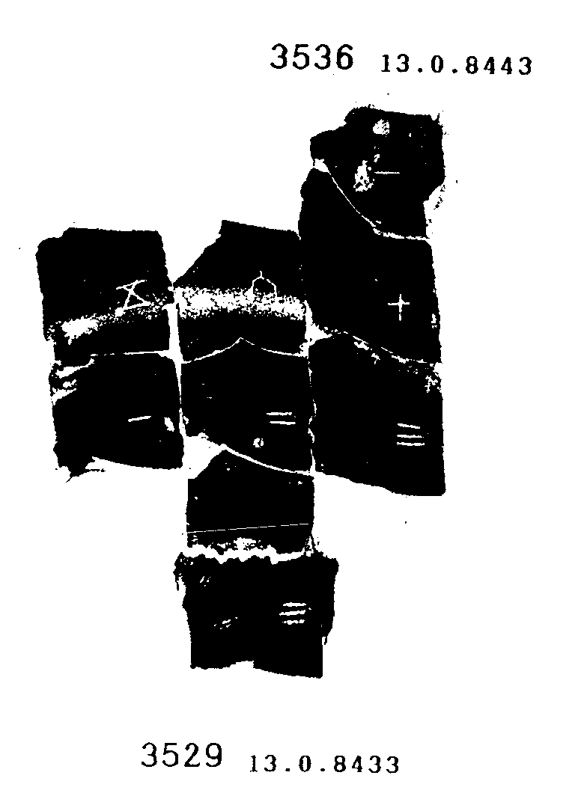

二三二、［乙補3532+乙補3534］＋乙補3564 謝博霖10則之7
說明：乙補3532+乙補3534 (R33233+R33234)見謝博霖〈《殷墟文字乙編》甲骨綴合十則〉一文中的第七組，先秦史研究室網站2009.2.26。今筆者加綴乙補3564( R33256)第一組與第二組疑可遙綴，第一組在千里路右側，第二組在千里路左側。

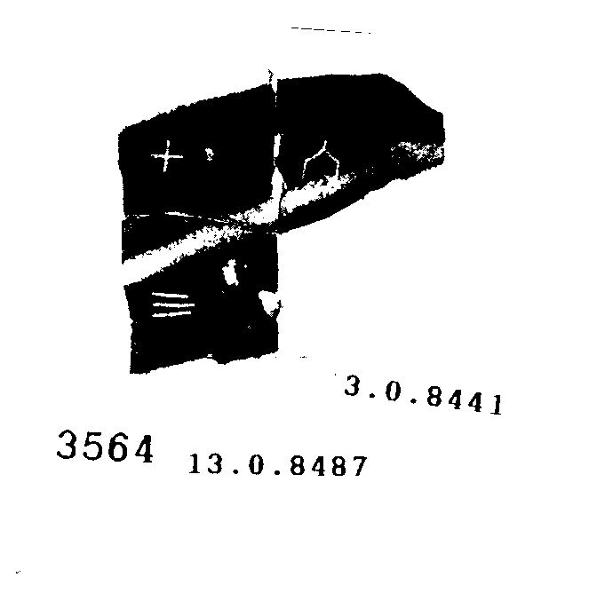

二三三、[乙補3494+乙補3489]+乙補3643+乙補3636
說明：乙補3494+乙補3489見史語所紀錄R33186，今加綴乙補3643( R33350)及乙補3636( R33341)。

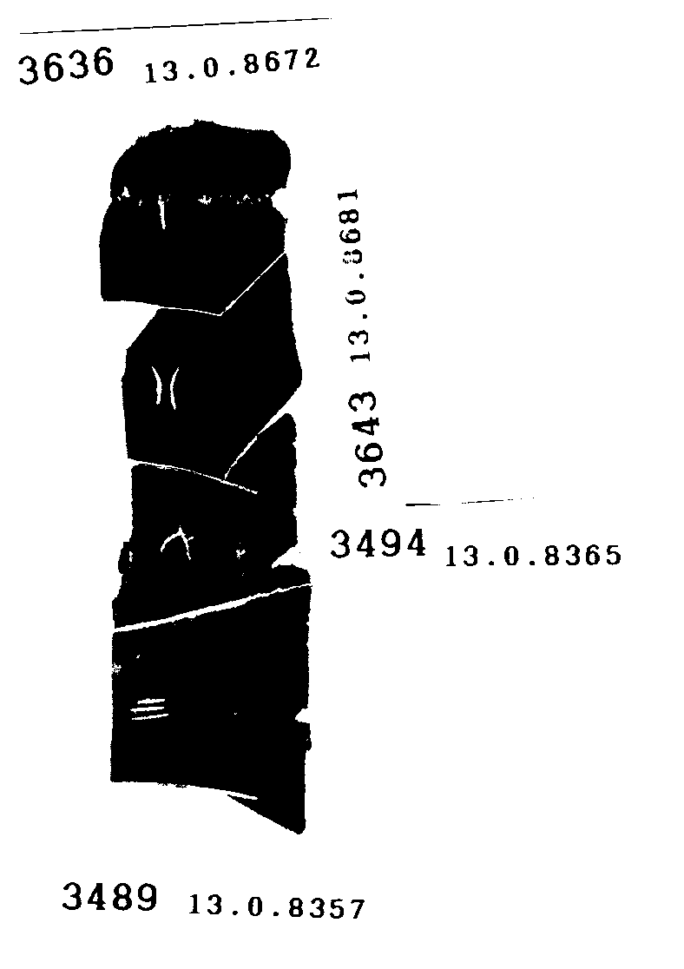

二三四、［乙3918+乙3920］＋乙補3669倒
說明：乙3918+乙3920見史語所紀錄，R33383 。今筆者加綴乙補3669( R33389)

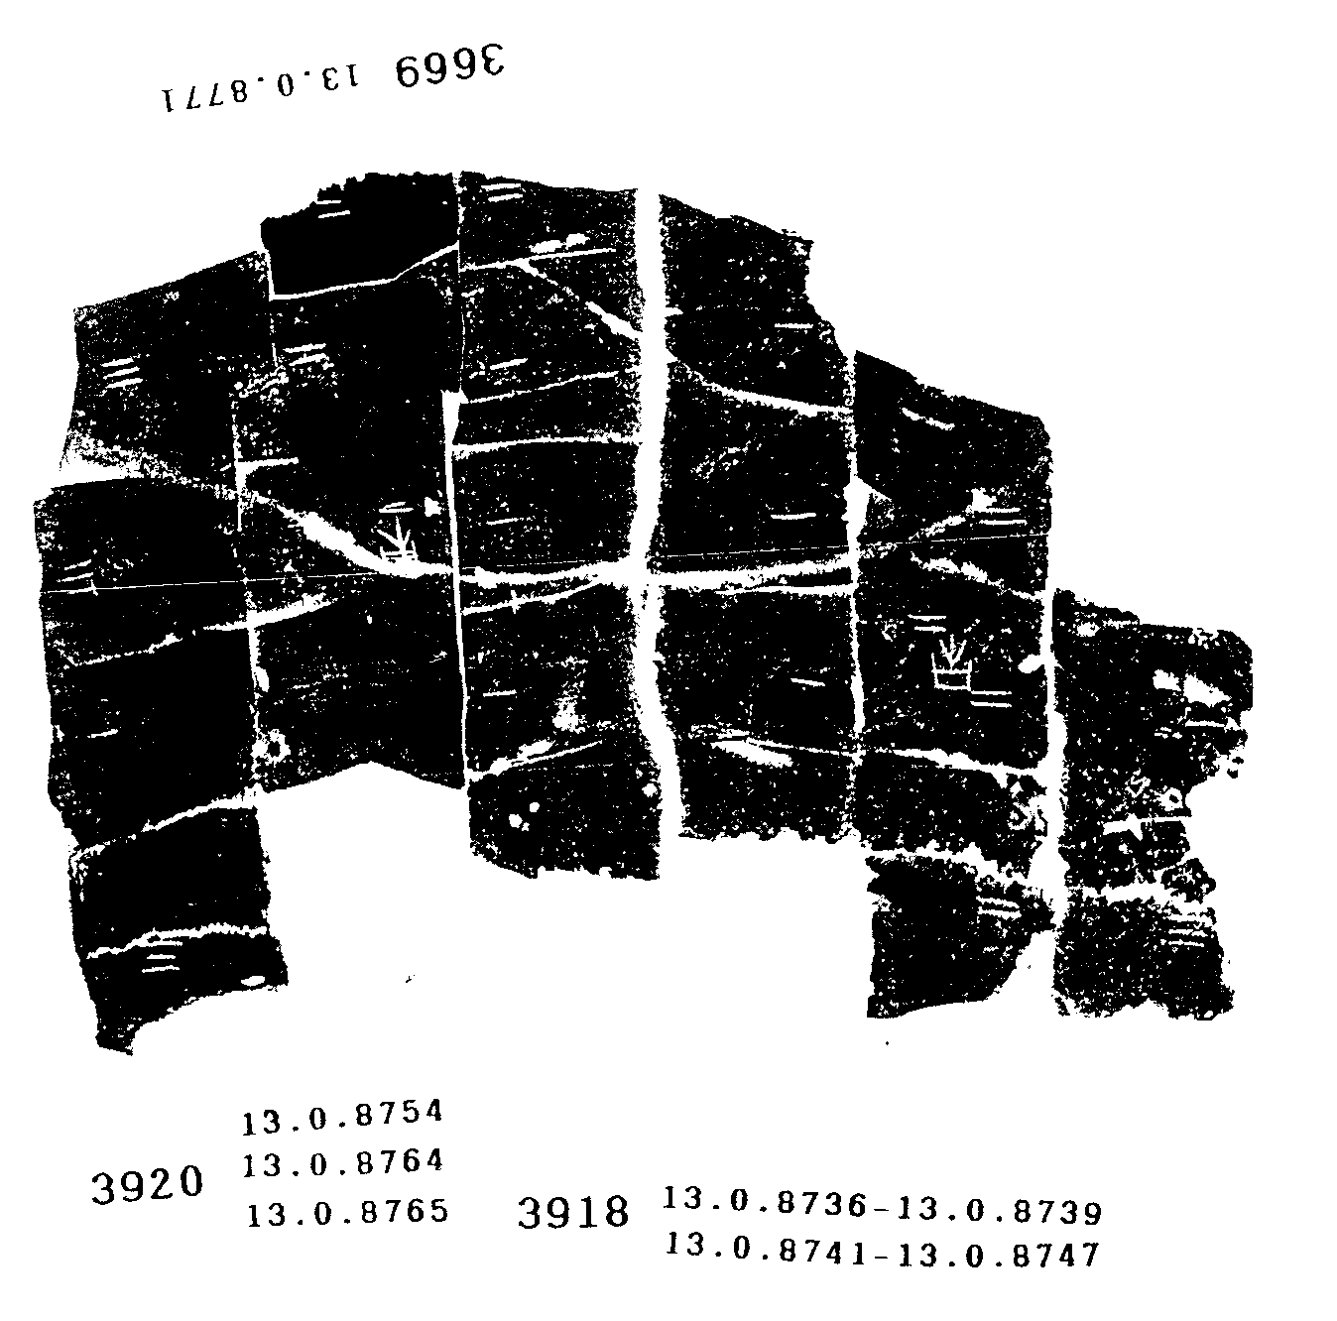

二三五、［乙補2753+乙補2758］＋［乙3868+乙補3608］
說明：乙補2753+乙補2758，見醉古集117組，R32332；乙3868+乙補3608見史語所紀錄，R33304。今筆者將兩組加綴在一起。
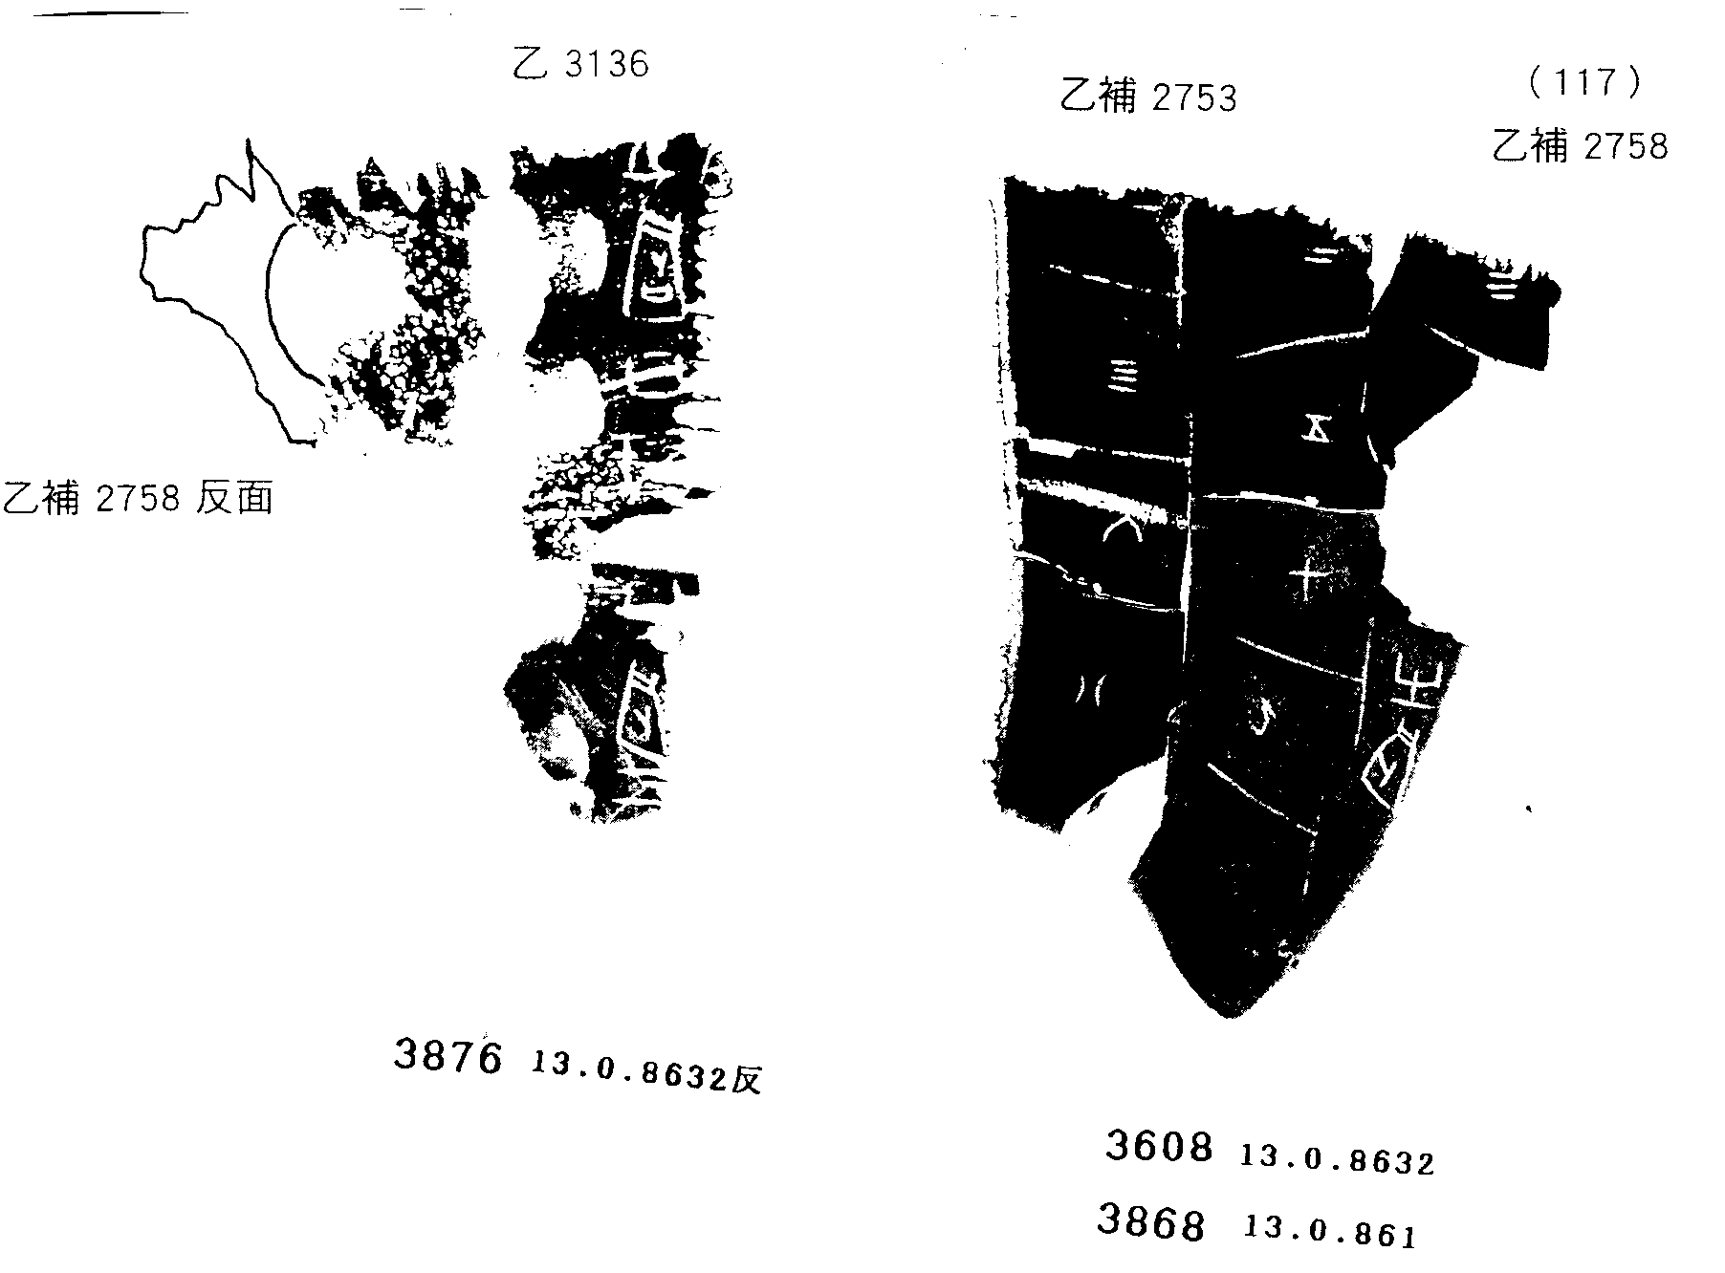

二三六、乙4000＋乙補2662遙綴［乙3266+乙補2787+無號甲］
說明：乙3266+乙補2787+無號甲見史語所綴合紀錄，R32378。今筆者將乙4000（R33503）與乙補2662（R32214）綴合，疑可和R32378遙綴。

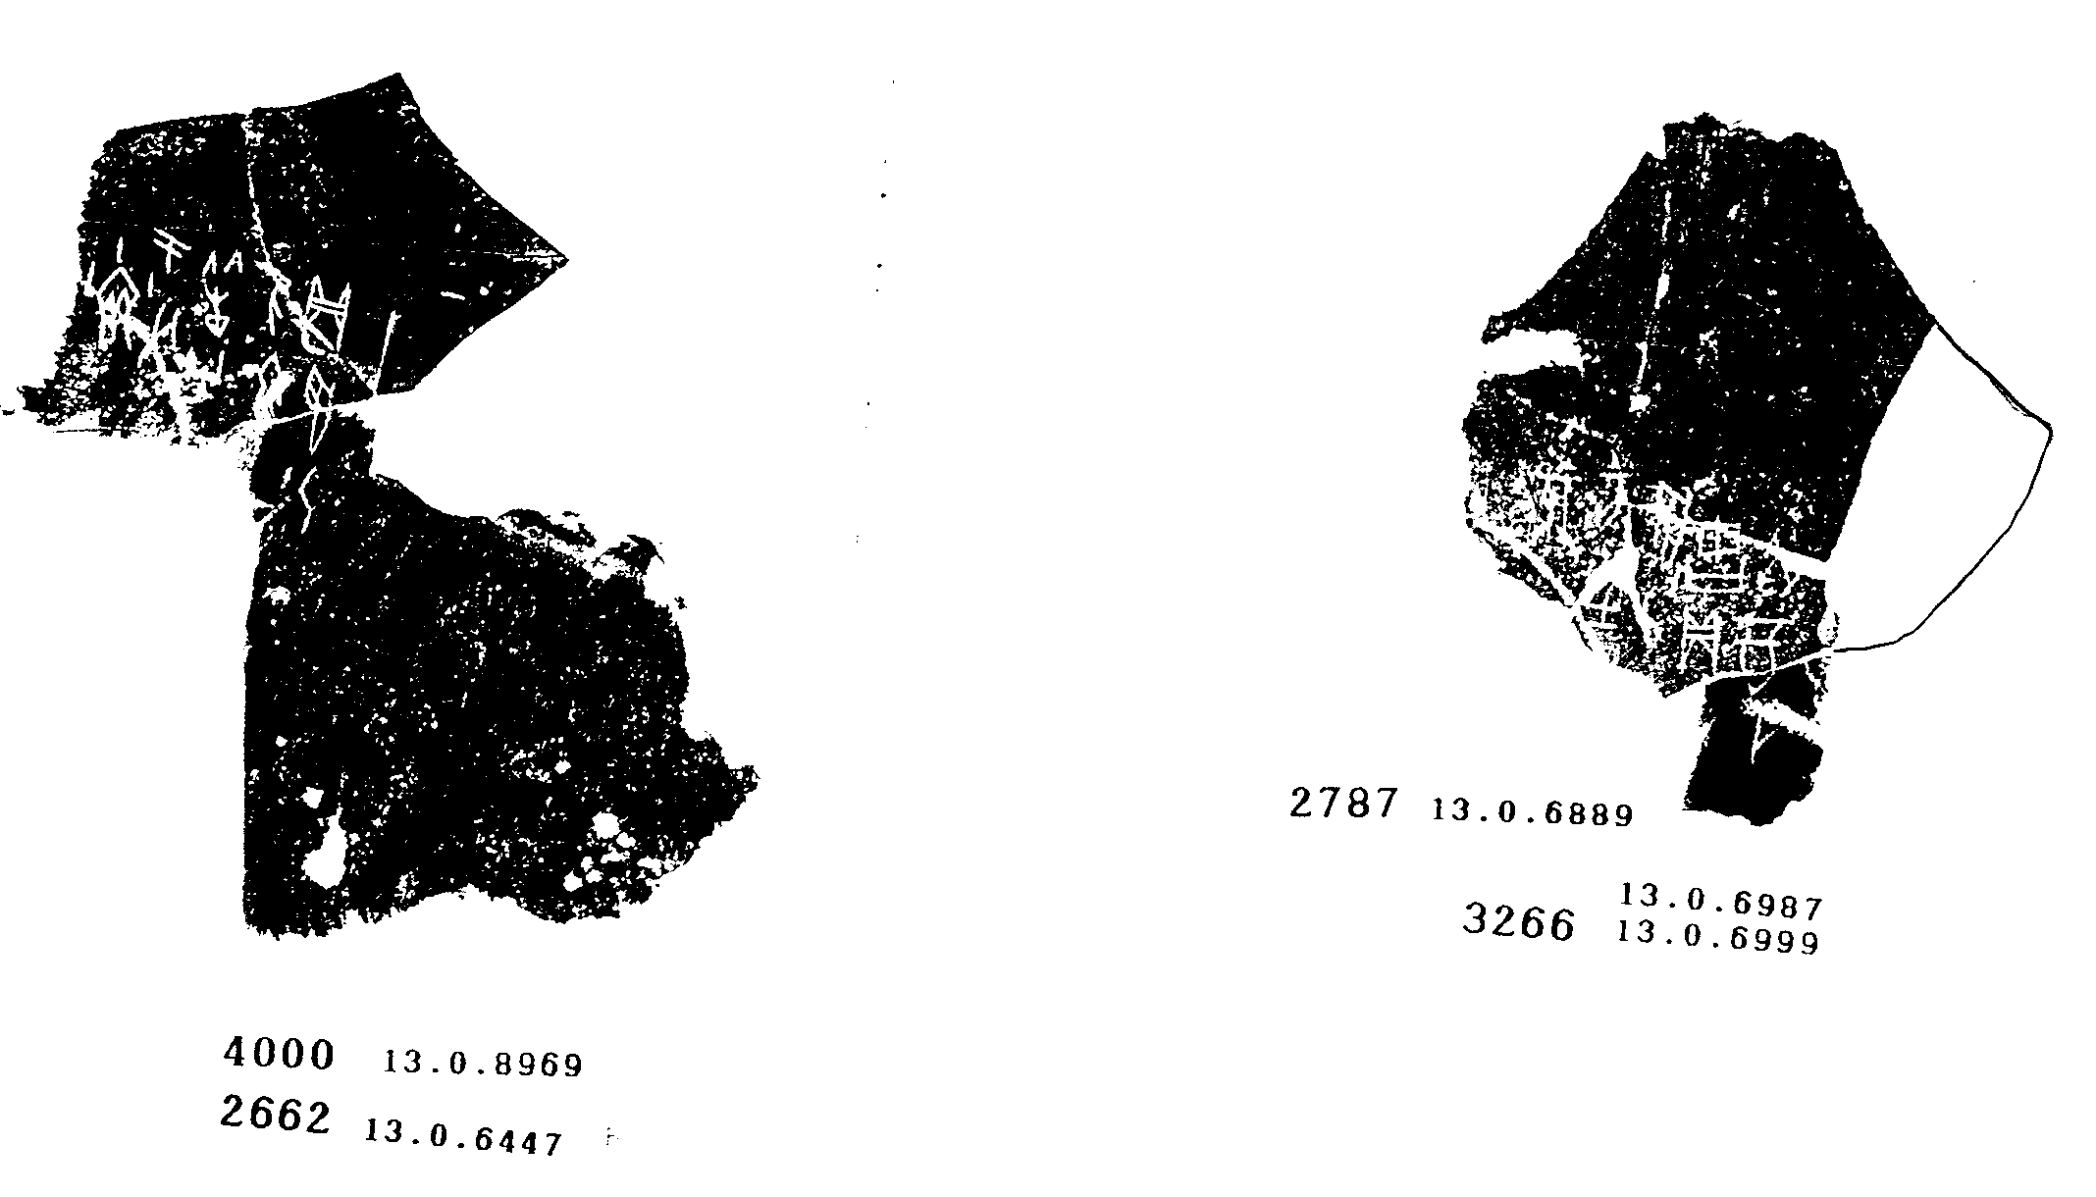

二三七、[乙3135＋乙3137＋乙補2751＋乙補2752+乙3470]+乙補3220
說明：乙3135＋乙3137＋乙補2751＋乙補2752為張秉權先生綴合( R32331)，蔡哲茂先生〈《殷墟文字乙編》新綴第三十七則〉加綴合16497(乙3470、R44607)]見先秦史研究室網站蔡師2009.2.3。今筆者加綴乙補3220( R32880)
